**FACULTÉ DES SCIENCES ET DES TECHNOLOGIES**

**(FST)**

**Troisieme Annee**

**RAPPORT**

**Sur le travail de Laboratoire #07**

**COURS**

**Reseau I**

**PROFESSEUR**

**Ismael Saint Amour**

**PREPARE PAR:**

**Peterson CHERY**

**SESSION**

**I**

15/12/2024

1. Reproduction d’une Topologie en configurant le protocole SSH.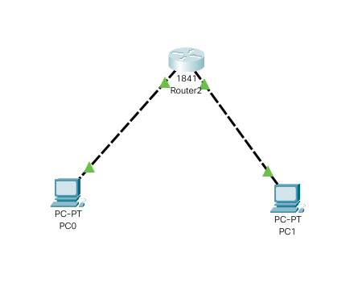

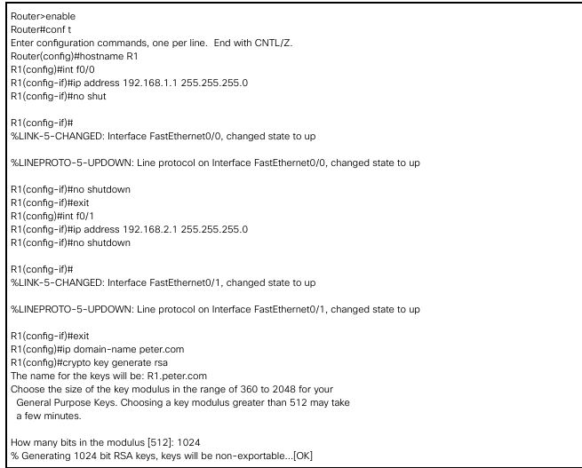

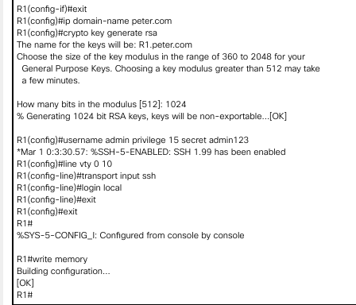

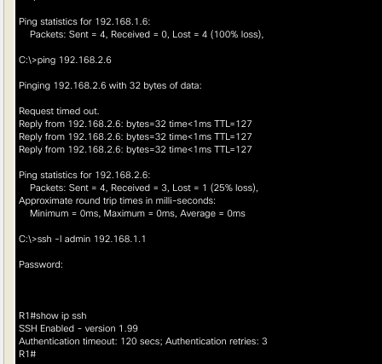

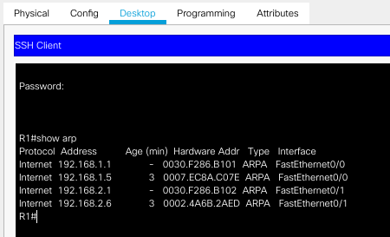

1. Reproduction d’une Topologie en configurant et testant le protocole Telnet.

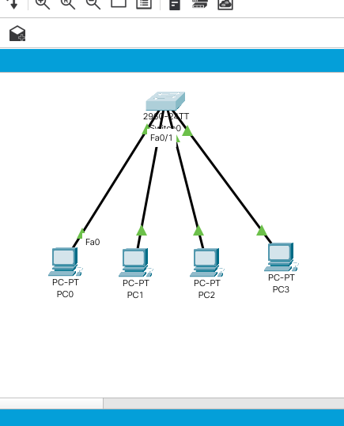

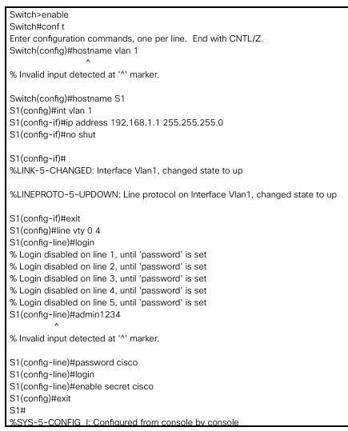

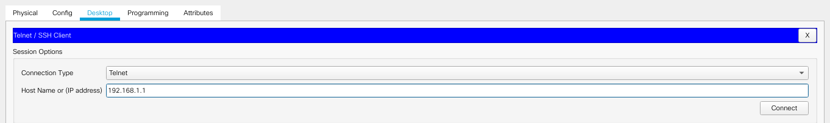

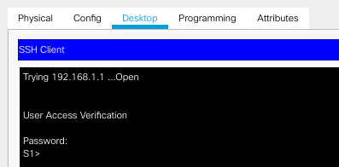

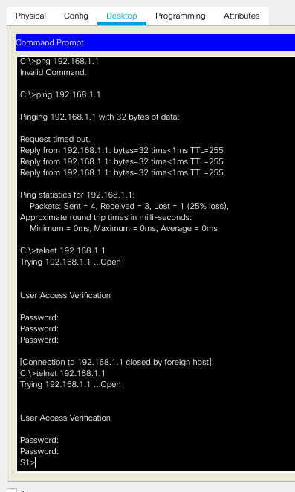

Conclusion:

J’ai appris les competences necessaires pour reproduire une topologie et en configurant le protocole SSH puis de tester le protocole Telnet.